2.9.Елементарні ланки та їх характеристики

Весь різновид лінійних систем можна звести до системи більш простих елементів.
Кожна ЛДС може бути представлена в вигляді з’єднання кінцевого типів елементарних ланок.
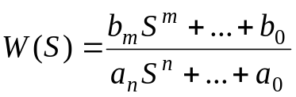;
a_{n}S ^{n}+...+a₀ – поліном.
Основна теорема алгебри: алгебраїчне рівняння n-ої системи маї n-коренів.
По теоремі Безу: припустимо, що знайшли всв корені рівняння: від S₁ до S₀,тоді

розкладемо поліном на співмножники:
(S-S₁)(S-S₂)(S-S₃)...(S-S_{n}).
Всі коефіцієнти а_{n},...,a₀ – дійсні числа, так як вони звичайно являють собою R,C, момент інерції, коефіцієнт пропорційності, тобто завжди представляють дійсні величини.
(S-S₁)(S²+a₁s+a₀) – поліном з дійсними коефіцієнтами можна розкласти на поліном з дійсними коефіцієнтами з степенем не вище другого.
Елементарна (типова) ланка – це ланка, передаточна функція якої має вид: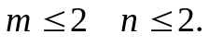
Поліном з комплексними коефіцієнтами зустрічаються при обробці голограм, зображень, сейсмограм, в методах просторових фільтрацій.
1)Пропорційна ланка (підсилювальна)
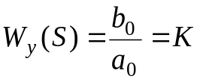 , x=ku
W(jω)=K ; A(ω)=K ; ϕ(ω)=0 ;L(ω)=20lgK
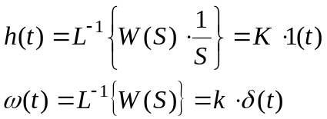
L(ω) h(t) jω

20 lgK K

t W(jω) σ

2)Диференціююча ланка
W_{g}(S)=TS , X=Tpu
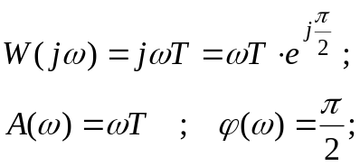
L(ω)=20lgωT=20lgT+20lgω ,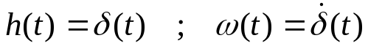
L(ω) ϕ(ω) jω
20дБ/дек
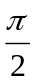 ω→∞ W(jω)

20lgT
- σ
0,1 1 10 0

3)Інтегуюча ланка
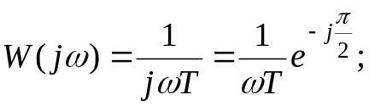

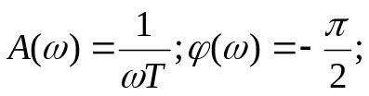
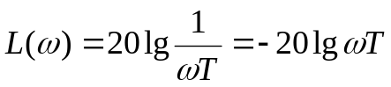
L(ω) jω

-20 дБ/дек

ω_{с}=1/Т ω ω = ∞ σ
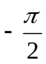 W(jω) , ω→0
ϕ(ω)

4)Форсуюча ланка
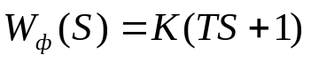
x=K(TS+1)U
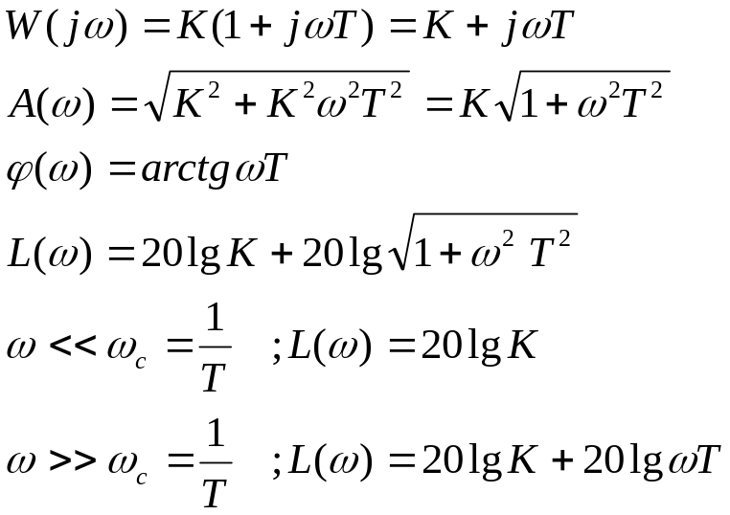
L(ω)
+20дБ/дек Найбільша помилка
ΔL(ω) в точці
спряження
20 lgK

0,1 1 10 100 1000
0.5ω_{с} ω_{с} 2ω_{с}
jω

ω→∞
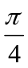
ω σ
ω_{с}=1/Т K
5)Аперіодична ланка
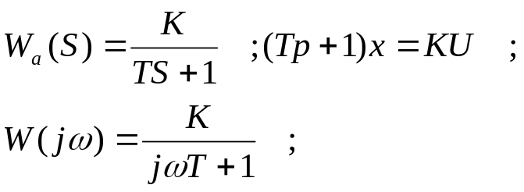
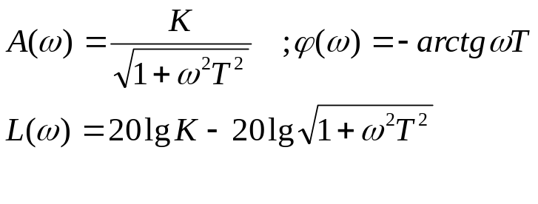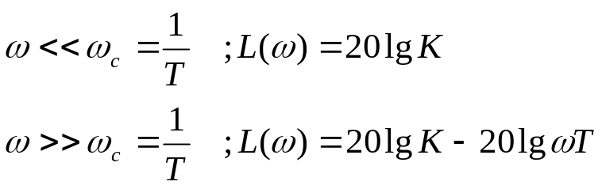
L(ω) jω

20 lgK ω =∞ K

-20дБ/дек ω =0 σ

W(jω)

ω_{с}=1/Т ω ω =1/Т
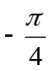 h(t)
K

ϕ(ω)
T t
6)Коливальна ланка (0<ξ<1)
Консервативна ланка (ξ=0)
Аперіодична ланка другого порядку (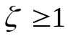)
ξ - коефіцієнт демпфунування.
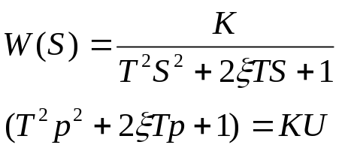
Коливальна ланка: 0<ξ<1
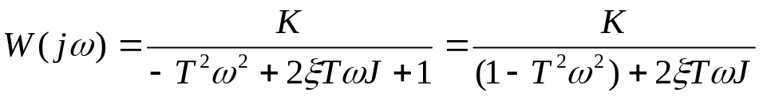
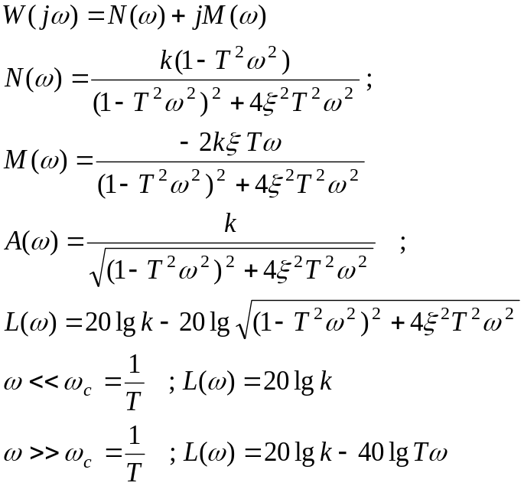
-arctg 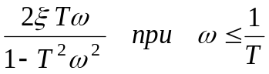
ϕ(ω)=
-π-arctg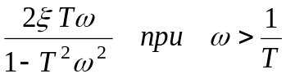

L(ω)
ξ=0,06
20 lgK
ξ=0,8

ω
1/T
-π/2

-π

Слід мати на увазі, що асимптотична ЛАЧХ при малих значеннях коефіцієнта демпфування дуже сильно відрізняється від точної ЛАЧХ.
Розглянемо як впливає варіація параметрів ξ і Т на частотні характеристики коливальної ланки:

ξ =0,3
L(ω)
ξ =0,4
ξ =0,5

ξ =0,3 ω
ξ =0,4
ξ =0,5
-π /2 ξ =0,3
ξ =0,4
ξ =0,5
-π
ϕ(ω)
T₁=1,3 T₂=1 T₃=0,7
Зі збільшенням сталої
часу резонансна
вершина сзувається
на низькі частоти
1/Т₁
1/Т₂
1/Т3 ω

-π/2

-π
ϕ(ω)
В реальних ланках не можна незалежно змінювати параметри ξ ,Т ;через розширення полоси частот падає коефіцієнт підсилення.
A(ω)

ω
Перехідна функція h(t) має вигляд :

h(t) T_{k} – період коливань
A₁ A₂ A₁ ,A₂ – амплітуди
двох сусідніх
h(∞) коливань відносно
T_{k} значення, яке
встановилося

t
Консервативна ланка (ξ=0)
Передаточна функція :
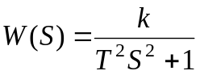
Частотна передаточна функція :
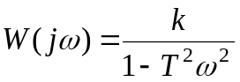

jM(ω) L(ω) h(t)
гармонійне
коливання
ω→∞ ω=0 ω→1/Т
N(ω) 0 ω

-π t
ϕ(ω)
Аперіодична ланка другого порядку (ξ ≥ 1)
Передаточну функцію при ξ ≥ 1 можливо перетворити до виду :
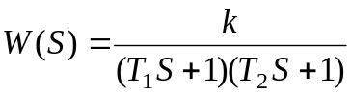
Аперіодичну ланку другого порядку можна уявити як послідовне з’єднання двох аперіодичних ланок першого порядку. Воно не відноситься до числа елементарних ланок.
7) Формуюча ланка другого порядку
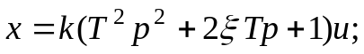
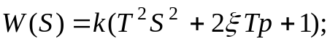
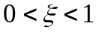
Самостійно отримати вираз для частотних та часових функцій і побудувати відповідні характеристики.
Якщо ξ ≥ 1 , то ланка не відноситься до числа елементарних : її можна уявити як послідовне з’єднання двох форсуючих ланок першого порядку.

Немінімально-фазові ланки

Ланку називають мінімально-фазовою, якщо всі нулі і полюса цієї передаточної функції мають від’ємні або рівні нулю дійсні частини.
Ланку називають немінімально-фазовою, якщо хоча б один нуль або полюс її передаточної функції мають позитивну дійсну частину.
Нулями передаточної функції 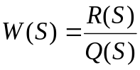 ,де R(S) і Q(S) – поліноми від S, називають корні рівняння R(S)=0, тобто такі значення S , при яких
передаточна функція обертається в нуль, а полюсами – корені рівняння Q(S)=0, тобто такі значення S, при яких передаточна функція обертається в нескінченність.
Всі розглянуті вище елементарні ланки відносять до мінімально-фазових.
Прикладами немінімально-фазових елементарних ланок є ланки з передаточними функціями :

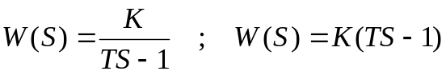
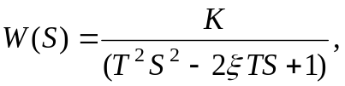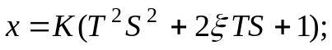
Для немінімально-фазової ланки (не МФЛ) характерно, що у неї зсув фази по модулю більше, ніж у мінімально-фазової ланки, яка має однакову з немінімально-фазовою ланкою АЧХ.
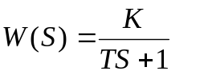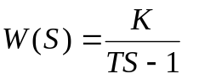

L(ω) L(ω)

20 lgK

-20дБ/дек -20дБ/дек

ω ω

ϕ(ω)
До немінімально-фазових ланок відносять також ланку чистої затримки (хвильовід, трубопровід, довгі лінії) з передаточною функцією :
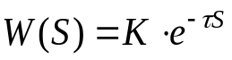
u(t) 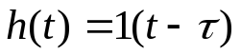
1 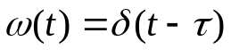
x(t) t 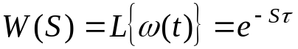
1 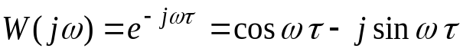
τ t 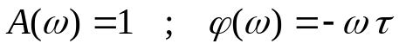
jM(ω) 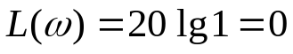

N(ω)

L(ω) h(t)
1 ω
1
-τ
τ t
Диференційне рівняння :
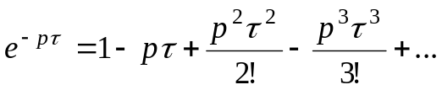

Таблиця елементарних ланок

N/N | Ланка | W(S) | диф.рівняння
1 | Пропорційна (підсилювальна) | K | X=KU
2 | Диференціююча | TS | X=TpU
3 | Інтегруюча | 1/TS | Tpx=U
4 | Форсуюча | K(TS+1) | X=K(Tp+1)U
5 | Аперіодична | K / (TS+1) | (Tp+1)X=KU
6 | Коливальна  0<ξ<1 | 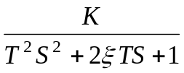 | 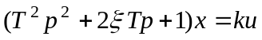
7 | Консервативна  ξ=0 | 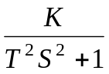 | (T ²p²+1)x=ku
8 | Аперіодична 2-го  порядку ξ ≥ 1 | 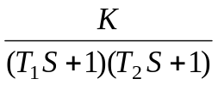  2 аперіодичних ланки 1-го порядку
9 | Форсуюча 2-го порядку | 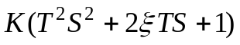 | 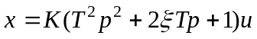
10 | Чистого запізнювання | e ^{–Sτ} | 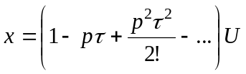

З’єднання ланок.Структурні схеми.

- Послідовне з’єднання ланок.
u y x 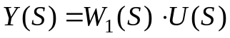
W ₁(S) W ₂(S) 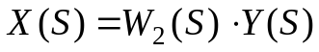
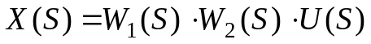
тобто з’єднання 2-х ланок можна уявити єдиною ланкою :
u x
W ₁(S) W ₂(S) ЛАЧХ з’єднання 2-х ланок
дорівнює сумі ЛАЧХ ланок
- Паралельне з’єднання ланок..
y₁
u W ₁(S) x

y₂
W ₂(S)

u x
W ₁(S)+W ₂(S)

3) Ланка, охоплена зворотнім зв’язком..
u x 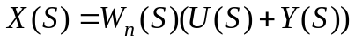
W_{n}(S) 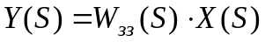
+ y W_{зз}(S) 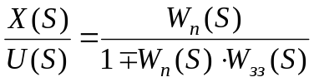
“ – “ для додатнього ЗЗ
“ + ”для від’ємних ЗЗ
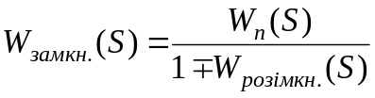

Розглянемо замкнуте коло ланок :

Часто нас цікавлять передаточні функції для одного і того ж контура, але для різних входів і виходів.
Уявимо замкнене коло ланок у вигляді орієнтованого графа :

W _{n}
W _{n}

W _{oc}
W _{oc}
Доведіть, що знаменник передаточних функцій такого сімейства буде
однаковим для всіх пар вхід-вихід.

Структурні схеми та їх еквівалентні
перетворення.

W ₁

W ₂ W ₃

W ₄

W ₅
В ЛДС припускається тільки сумування та гілкування, інших операцій не припускається. Для отримання передаточної функції довільного з’єднання ланок необхідно за допомогою еквівалентних перетворень привести структурну схему до відомих з’єднань :
- послідовному;
- паралельному;
- зі зворотнім зв’язком.

Правила переносу суматора і точки гілкувань
крізь блок.
1)
W ₁ W ₂

W₄

З’єднання
з ЗЗ W₄ W₃

перенос вузла суматора по ходу сигнала.
Дослідимо принцип суперпозиції для ЛДС (А+В)+С=(А+С)+В

W₅ W₂

W₄ W₃

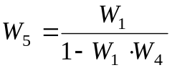;
2) перенос суматора проти ходу сигнала :

W₁ W₂

1/W₃

W₄ W₃

Паралельне з’єднання
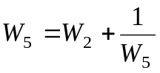
Незалежно від засобу перетворення передаточна функція системи буде однаковою.

Часні випадки ЗЗ

- Операційний підсилювач :

W_{вх} K Особливість ОП : K>>1
- (K – коефіцієнт
підсилення)
W_{зз}

Для МН-7 : K = 300 000
K = 5 – 10 млн.

Зворотній зв’язок від’ємний .
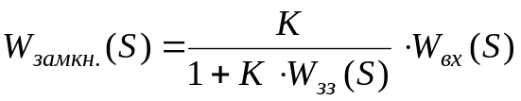
Так як K>>1, відкидаємо 1 ⇒
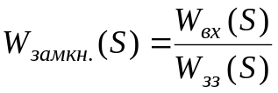

- Глибокий зворотній зв’язок.

W _{п.к.}

K _{зз}>>1
K _{зз}
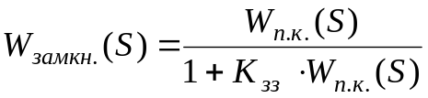.
Так як K >> 1, то відкидаємо 1 .
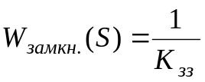
Цей прийом виводиться в підсилювачах потужності. За рахунок глибокого ЗЗ компенсуюється дрейф, нелінійності прямого кола. Небажані властивості прямого кола не відтворюються в системі. До таких пристроїв відноситься емітерний повторювач.
- Гнучкий зворотній зв’язок.

W_{п.к.}
-

TS

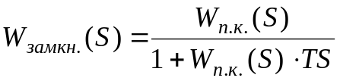
В снані, який встановився : t→∞, що відповідає в області S→0 :
тоді 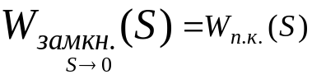
Коефіцієнт ЗЗ залежить від частоти сигналу. При малих частотах ЗЗ відсутній, а на великих частотах – ЗЗ існує.Застосовується в електроприводах.

Завдання для самостійного розв’язку.

Виконати еквівалентне перетворення наступних схем :

W₁ W₃ W₁ W₃

W₄ W₂ W₄ W₂

